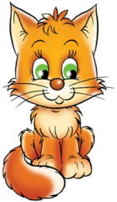  ЭЛЕМЕНТАРНЫЕ ПРАВИЛА КОШАЧЬЕЙ ГЕНЕТИКИ.  Прочитайте, и будет куда меньше вопросов об окрасах кошек!  1. Два длинношерстных родителя не могут произвести короткошерстного котенка.  2.Только родительские окрасы определяют окрас котенка. Окрасы других кошек, присутствующих в родословной, не оказывают прямого эффекта на окрас котёнка.  3. Котенок-кот всегда получает свой окрас от матери.  4.Котенок-кошка всегда получает окрас, который является комбинацией окрасов отца и матери.  5. Доминантные характеристики (доминантные окрасы: белый, завуалированный, затушеванный, дымчатый, табби и биколор т.д.) не могут пропустить поколение. Они не могут перейти, например, от дедушки к внуку, не проявившись в отце.  6. Котенок доминантного окраса (черный, красный, черепаховый и т.д.) должен иметь родителя доминантного окраса.  7. Два родителя рецессивного окраса (кремовый, голубой и т.д.) не могут произвести котенка доминантного окраса (черный, красный, черепаховый. и т.д.).  8. Белый котенок должен иметь белого родителя.  9. Все красные кошки имеют ту или иную степень табби.  10. Тигровый табби котенок должен иметь тигрового табби родителя.  11. Пятнистый табби котенок должен иметь пятнистого табби родителя.  12. Разноцветные особи (черепаховый, голубо-кремовый, черепаховый с белым, голубо-кремовый с белым, черепаховый дымчатый и тд) почти все кошки, однако могут родиться, и иногда рождаются коты.  КОШКИ  Сеpые кошки,  Белые кошки,  Чеpные кошки -  Все кошки на свете  Спят и не слышат,  Что делают мыши,  А мыши танцyют  Hа скользком паpкете.  Ходила по yлицам  Сонная стpажа,  А стpажа о том и не ведала даже,  Что мыши танцyют,  Что мыши шyмят,  А сеpые, белые, чеpные кошки,  Пyшистые кошки коpоткие ножки,  Все кошки, все кошки давно yже спят.  (Автор: Морис Карем, перевод с французкого)  Ген – структурная и функциональная единица наследственности живых организмов.  Определи длину шерсти своей кошки  Ген длиношерстности  Длинная  Ген ll  Короткая  Ген L__  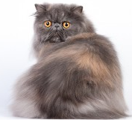  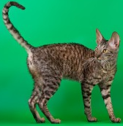 | 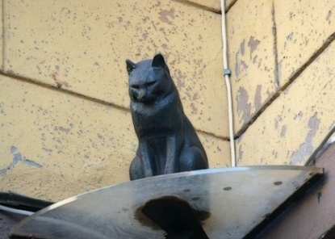  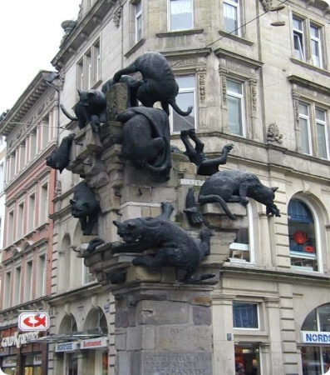  Памятник коту Тотти  Памятник бездомным  котам (Германия)  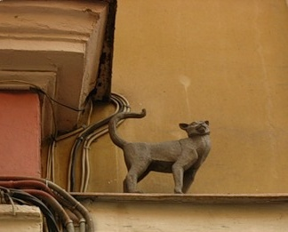  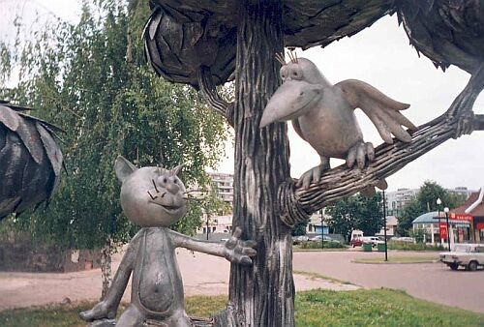  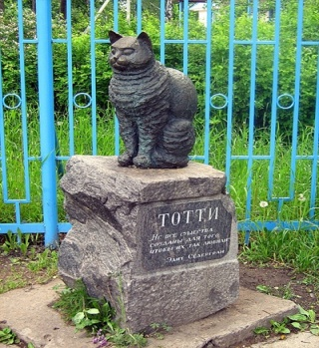  Памятник котенку с улицы Лизюкова  (г. Воронеж)  Памятник кошке Василисе  (г. Санкт - Петербург)  Памятник коту Елисею  (г. Санкт - Петербург)    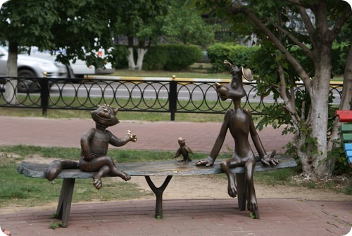  Памятник коту Матроскину  (г. Санкт - Петербург)  Определи, есть ли рисунок на шерсти  Ген Агути  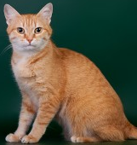  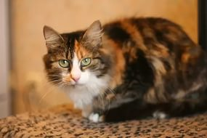  Черепаховый окрас (сочетание рыжего, черного и др. цветов)  Только кошки!!!  Ген Оо  Рыжий кот  Ген ОУ  Рыжая кошка  Ген ОО  Гены оранжевого цвета  Определи цвет шерсти  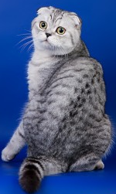  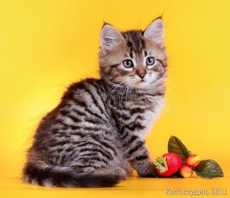  Пятнистый  Ген tbtb  Тигровый (полосатый)  Ген Т_  Ген Табби  Наличие рисунка  Ген А_  Отсутствие рисунка  Ген аа | 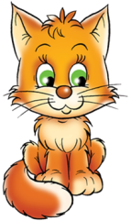  ГУ «Лесная общеобразовательная средняя школа  Железинского района»  По окраске Вашей кошки можно судить о наличии или отсутствии у нее того или иного гена.  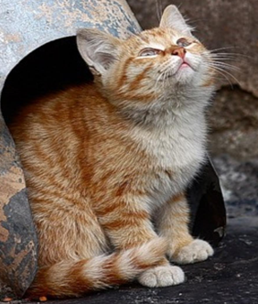  Автор: Каширина Алена, 8 кл.  Определи цвет шерсти  Гены черного цвета шерсти  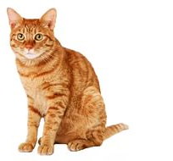  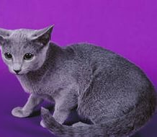  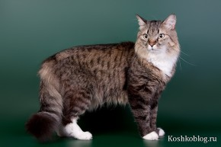  Без белых участков  Ген ss  Наличие белых пятен  Ген S_  Только белые лапы «тапочки»  Ген Sb_ бирма  Ген пятнистости  Не белая  Ген ww  Полностью белая шерсть  Ген W  Гены доминирующего белого цвета  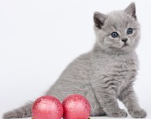  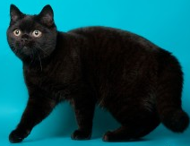  Голубой (светло-серый) и кремовый окрасс  Ген dd  Черный и оранжевый окрас  Ген D_  Ген насыщенности цвета  Отсутствие черного  Ген вв  Наличие любого количества черного цвета  Ген В_

